Министерство образования Красноярского края
краевое государственное бюджетное
профессиональное образовательное учреждение
«Красноярский аграрный техникум»

РАССМОТРЕНО:  на заседании цикловой  комиссии общеобразовательных дисциплин  протокол №__  «__»_____________2019 г.  Председатель цикловой комиссии  _____________ Т. Л. Григорьева | УТВЕРЖДАЮ:  зам. директора по УР  Красноярского аграрного техникума  ______________Т. М. Тимофеева  «____»________________2019 г.

Методическое пособие для выполнения самостоятельных работ по дисциплине: «История»

Курс I
Специальность «Земельно-имущественные отношения»,

Составил: А. А. Тонких

Красноярск 2019
Оглавление
Оглавление
Указания к выполнению самостоятельной работы 3
Занятие № 33: «Процесс модернизации в традиционных обществах Востока» 4
Занятие № 34: «Россия в первой половине XIX столетия» 8
Занятие № 35: «Внешняя политика Александра I и Николая I» 12
Занятие № 36: «Интеллектуальная и художественная жизнь России XIX в.» 18
Список литературы 28

Указания к выполнению самостоятельной работы

- Самостоятельную работу нужно выполнять в отдельной тетради чернилами черного или синего цвета или файле формата .doсx (.doc). Необходимо оставлять поля шириной 5 клеточек для замечаний преподавателя.
- Решения задач следует излагать подробно и аккуратно, объясняя и мотивируя все действия по ходу решения и делая необходимые чертежи.
- Оформление решения задачи следует завершать словом «Ответ».
- После получения проверенной преподавателем работы студент должен в этой же тетради исправить все отмеченные ошибки и недочеты. Вносить исправления в сам текст работы после ее проверки запрещается.
- Оценивание индивидуальных образовательных достижений по результатам выполнения самостоятельной работы производится в соответствии с универсальной шкалой (таблица).

Процент результативности (правильных ответов) | Качественная оценка
 | балл (отметка) | вербальный аналог
90 – 100 | 5 | отлично
80 – 89 | 4 | хорошо
70 – 79 | 3 | удовлетворительно
менее 70 | 2 | неудовлетворительно

Занятие № 33: «Процесс модернизации в традиционных обществах Востока»
Цель:
- Изучить традиционные общества Востока в условиях европейской колониальной экспансии, особенности модернизационных процессов в Китае, Османской империи, Японии;
- Изучить попытки модернизации в странах Востока.
Теоретический материал
Османские завоевания.
Османское государство к концу XV в. превратилось в обширную империю. XVI век в истории Османской империи характеризуется новыми непрерывными войнами на Западе и на Востоке. В начале XVI в. главными объектами завоевательной политики турок были Иран, Армения, Курдистан и арабские страны. В 1514 г. турецкое войско нанесло поражение Ирану. В ходе последующих войн турки захватили Восточную Армению, Курдистан, Северную Месопотамию и Египет.
Своего наибольшего могущества Османская империя достигла к середине XVI в. при султане Сулеймане II Законодателе. Европейцы дали ему прозвище Великолепный за многочисленные победы и роскошь двора. Сулейман стремился расширить территорию империи не только на Востоке, но и в Европе. В 1521 г. турки захватили Белград, а затем предприняли 5 походов против Венгрии. Правда, в 1529 г. турецкие войска потерпели серьезное поражение под Веной, но Южная Венгрия осталась под их господством. Вскоре и Центральная Венгрия была завоевана турками. Сулейман Великолепный захватил также остров Родос, совершил опустошительное нашествие на Кавказ.
Однако уже в XVI в. османы потерпели первые поражения от европейцев. В 1569 г. неудачей закончился поход против России на Астрахань. В 1571 г. испано-венецианский флот разгромил турецкий флот при Лепанто у берегов Греции. Но османская экспансия продолжалась. В XVII в. османы воевали с венецианцами, захватили Крит. В конце XVII в. основным объектом османской угрозы стала Украина. Польский король уступил туркам часть Правобережной Украины. Но затем турки встретили решительный отпор со стороны русских войск. В 1681 г. был заключен Бахчисарайский договор, согласно которому границей между Османской империей и Россией был признан Днепр, а Киев и прилегающие к нему территории остались за Россией. После этого Турция начала военные действия против Австрии. В 1683 г. турецкая армия осадила Вену, но вскоре была разгромлена польским королем Яном Собеским.
В 1684 г. была создана Священная лига — антиосманская коалиция, в которую вошли Австрия, Польша, Венгрия и позже Россия. Действия союзников оказались успешны: турецкие войска были вынуждены оставить Белград и почти всю Южную Грецию. В 1696 г. Петр 1 взял крепость Азов, а в следующем году австрийский полководец Евгений Савойский разгромил турецкую армию при Зенте.
В 1699 г. были заключены Карловицкие мирные договоры, по которым Австрия получила почти всю Венгрию, Трансильванию; Поль 198 открытым грабежом. Во внешней политике проявлением упадка Османской империи стал так называемый режим капитуляций. Капитуляции представляли собой договоры Турции с европейскими странами, по которым европейцы получали односторонние льготы в Османской империи, в частности в торговле.
Маньчжурское завоевание Китая.
Племена маньчжуров, живших у северо-восточных границ Китая в конце XVI в., объединились в государство Цин («Чистое»), устроенное по китайскому образцу. Маньчжурское государство опиралось на мощное войско, большую часть которого составляла конница. В начале 40-х гг. XVII в. маньчжуры постоянно совершали набеги на территорию Китая. Весной 1644 г. они заключили договор с начальником войск, охранявших подступы к Великой Китайской стене, и вместе с ним начали завоевание Китая. В решающей битве сказалось превосходство маньчжурской конницы. Весной 1645 г. основные силы сопротивления были разгромлены. К 1683 г. Китай был полностью захвачен маньчжурами.
Китай под властью маньчжуров.
Население Китая в правление Цинской династии делилось на сословия маньчжуров, земледельцев, образованных землевладельцев (шэньши), ремесленников и торговцев. Привилегированную часть населения составляли завоеватели-маньчжуры. Они практически не имели отношений с китайцами, браки между ними были запрещены. Шэньши обладали учеными званиями, а в некоторых случаях и чиновничьими рангами. Их численность была невелика, так как ученое звание можно было получить, только сдав сложные экзамены. Проникновение европейцев в Китай.
Проникновение европейцев в Китай началось до маньчжурского завоевания. В XVI в. в установлении контактов с Китаем первенствовали португальцы. В 1537 г. они получили разрешение на строительство складов для хранения товаров. Так возникло португальское колониальное владение Макао, которое играло роль важного пункта иностранной торговли. В XVII в. португальцев потеснили голландцы, обосновавшиеся на Тайване. Они обложили население острова тяжелыми налогами, что вызвало их сопротивление. Голландские купцы были изгнаны с Тайваня. Тем не менее они имели хорошие отношения с Китаем, так как помогали маньчжурам. Позже голландцев потеснили англичане. Однако в XVII в. для европейских коммерсантов создались неблагоприятные условия: цинское правительство решило «закрыть» Китай. В Китай был запрещен въезд иностранцам, не разрешалось строить суда для дальнего плавания. Кроме того, жителям было запрещено покидать страну под страхом смерти. С «закрытием» Китая европейцы имели доступ только в порт Гуанчжоу. Цинские правители считали, что политика изоляции укрепит их господство. Они имели смутное представление об уровне развития европейских государств. Политика самоизоляции отсрочила вторжение колонизаторов, но она в то же время ухудшила положение народа, особенно тех групп населения, кто занимался ремеслом и торговлей. По пути «закрытия» пошла в XVII в. и Япония, где установилась власть сѐгунов из рода Токугавы.

Страны Востока и колониальная экспансия европейцев.
Причины колониальной экспансии европейцев. Уже в позднее Средневековье Западная Европа опередила в развитии остальные регионы мира. Используя свое техническое преимущество, европейцы устремились на новые земли. Там возникали поселения европейцев — колонии. Переселенцы либо истребляли местное население, либо превращали его в рабов, либо ставили в зависимое положение. Благодаря прямому грабежу, неравноправной торговле европейские страны еще больше увеличили свои богатства, одновременно тормозя развитие других стран. Так, подсчитано, что треть всех вложений в экономику Англии были покрыты средствами, изъятыми из одной только Индии.
Главными объектами колониальной экспансии в начале нового времени были Америка и Индия. Колонии в Америке. В течение XVI в. почти вся Центральная и Южная Америка была покорена европейцами. Большая ее часть принадлежала Испании. Бразилия стала владением Португалии. Колонизация принесла индейцам голод, болезни, непосильный труд, вымирание.
Для восполнения недостатка рабочих рук колонисты стали ввозить негров из Африки, ибо африканцы были более приспособлены к труду, нежели индейцы. Для африканского населения работорговля, господствовавшая более трех веков, имела ужасные последствия. Из Африки вывезли более 100 млн человек, из них в Америку доплыли лишь 25 млн.
В конце XVI —начале XVII в. в Северной Америке появились первые английские колонии. В 1585 г. пиратом У.Рейли была основана колония Вирджиния. Но почти все ее поселенцы погибли из- за непривычных жизненных условий. В 1607 г. туда отправилась экспедиция под руководством Дж.Смита. Она основала на берегу реки Джеймс поселение Джеймстаун. Территория колонии и численность ее населения постоянно увеличивались. Колонией управлял губернатор, назначенный королем. К середине XVIII в. 13 образовавшихся в Северной Америке колоний были объединены хозяйственными связями. На севере в колониях преобладали фермерские хозяйства. На юге существовали крупные плантационные хозяйства. Начало мануфактурному производству в колониях было положено еще в годы Английской революции.
Индия накануне колониальной экспансии.
В 1525 г. бывший правитель Ферганы, а затем Афганистана Бабур начал завоевание Индии. В 1526 г. он разгромил войска Делийского султаната и стал правителем Индии. Новую династию европейцы называли Великими Моголами, так как Бабур по отцовской линии происходил от Тимура, а по материнской — 200 от Чингисхана. К XVII в. территория державы Великих Моголов значительно расширилась. Она включала в свой состав нынешний Афганистан, всю Северную и Центральную Индию, а во второй половине XVII в. были завоеваны несколько южноиндийских государств. Однако власть Великого Могола со временем ослабла. Местные правители были фактически независимы. Ислам был государственной религией империи Великих Моголов, религией большинства знати. В некоторых районах крестьяне исповедовали индуизм, а знать — ислам. Часто религиозный фанатизм приводил к взаимной вражде и нетерпимости. Но знать должна была учитывать, что индусы составляют большинство населения, и проявлять по отношению к ним веротерпимость и лояльность.
Большое значение в Индии имели религиозные общины, которые, как правило, образовывали члены сект. Например, в Пенджабе (на северо-западе Индии) наиболее известной была религиозная община сикхов. Учение сикхов о равенстве людей перед Богом независимо от кастовой принадлежности привлекало в их общину многих крестьян. Война сикхов против Моголов в Пенджабе, то затихая, то активизируясь, продолжалась до XVIII в. и завершилась победой сикхов и созданием их государства.
Колонизаторы в Индии.
С XVI в. в Индию стали проникать португальские и голландские колонизаторы. Португальцы захватили несколько баз на ее побережье, но для продвижения в глубь страны у них не хватило сил. Ко второй половине XVII в. голландцы отвоевали большинство португальских баз в Индии. Но наиболее удачливыми в плане проведения колониальных захватов оказались англичане. В начале XVII в. они получили у монгольского правительства разрешение временно обосноваться в Бомбее. Позднее англичане построили укрепленный город Калькутту.
В последней трети XVII в. в Индии появились французы. Центром их деятельности стал город Пондишери. Прологом английским завоеваниям в Индии послужило соперничество англичан с французами. Губернатор Пондишери Дюп- лекс создал войско из индийских наемников (сипаев), которое использовал для захватов в Декане (Центральная Индия). Успехи французов обеспокоили англичан, и они стали создавать такие же сипайские части и оказывать военную помощь противникам Франции. В 1758 г. англичане под командованием Клайва разгромили войска правителя Бенгалии, которая оказалась в руках англичан. Исход англо-французского соперничества в Индии решила Семилетняя война (1756—1763). За Францией было сохранено право торговать с Индией, владеть городом Пондишери и несколькими другими пунктами на побережье, но она должна была вывести из Индии войска и срыть все оборонительные сооружения. Вскоре Англия приступила к покорению всей Индии. Англичане навязывали индийским князьям военные союзы. Последствием этих договоров было установление над княжествами английского владычества.

Самостоятельная работа
Вопросы и задания
- Сформулируйте черты колониализма на примере политики Англии в Индии.
- Охарактеризуйте положение индийского населения. Укажите причины восстания сипаев. Как восстание повлияло на колониальную политику Великобритании в Индии?
- Выявите основные этапы колонизации Китая. Какую роль в подчинении Китая сыграли «опиумные войны»?
- Почему Японии удалось избежать порабощения индустриальными странами?
- Чем закончилась попытка модернизации в Османской империи?
- Заполните контурную карту.

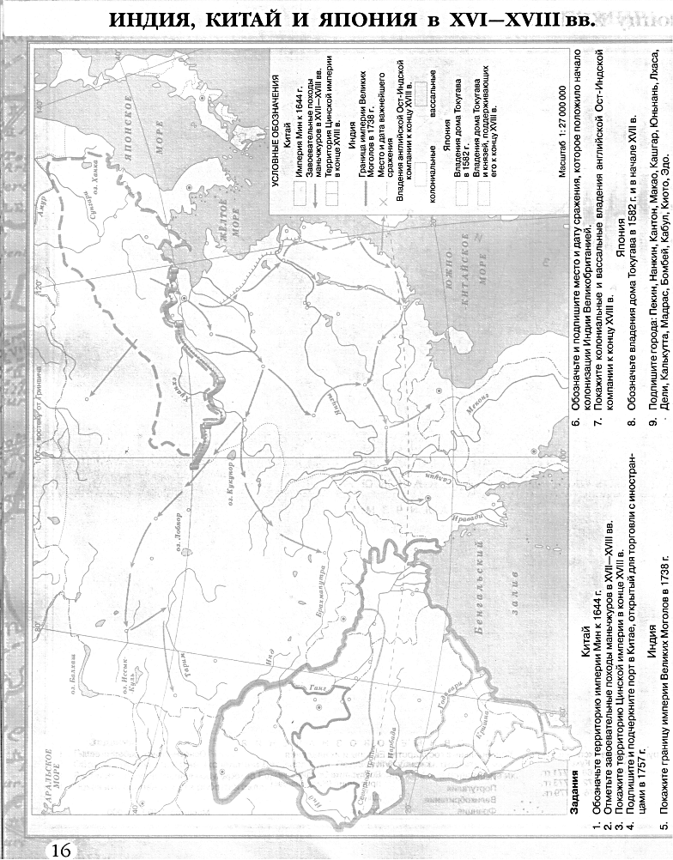

Норма времени: 2 часа
Критерии оценки: полнота раскрытия темы, выполнение рекомендаций, наличие выводов, аккуратность исполнения; содержание кластера основной мысли (теме), объем содержания изложенного материала в кластере, грамотное использование научной терминологии, наличие логической связи. Контроль выполнения: проверка тетрадей с выполненными заданиями; чтение и обсуждение реферата

Занятие № 34: «Россия в первой половине XIX столетия»

Цели:
- обобщить и систематизировать материал по теме, проверить знания учеников и степень усвоения материала, проследить причинно-следственные связи событий 1 половины XIX века.
Теоретический материал
Вступление на престол Александра I.
Правлением императора Павла I были недовольны в высших кругах. В ночь с 11 на 12 марта 1801 г. заговорщики проникли в царскую резиденцию — Михайловский замок. Они хотели заставить царя подписать заранее составленный манифест об отречении от престола. Но Павел отказался это сделать и был убит. На престол вступил Александр I. В манифесте нового императора было объявлено, что в нынешнем царствовании все будет, как при Екатерине II Великой. При этом давались гарантии соблюдения прав российского дворянства. Молодой царь отверг все попытки некоторых заговорщиков ввести некое подобие конституции. Планы реформ и их осуществление. Еще будучи наследником престола, Александр познакомился с некоторыми представителями молодой дворянской аристократии, в числе которых были Я. А. Строганов, Н.Н. Новосильцев, В. П. Кочубей и А.А. Чарторыйский. С ними Александр делился планами по будущему устройству России. После вступления на престол Александр обсуждал государственные дела со своими «молодыми друзьями». Негласный комитет, как тогда называли их собрания, начал выполнение воли императора по определению основных направлений реформ, взяв за образец государственное устройство Англии и Франции. В первые годы правления Александра I коллегии были заменены министерствами с единоличной властью министра. Важнейшим мероприятием стал Указ о вольных хлебопашцах (1803 г.), разрешавший помещикам освобождать своих крепостных, которые переходили в особое сословие. Результаты действия этого указа были в количественном отношении незначительны. Однако это был первый в России закон, направленный против крепостного права. Дальнейшие реформы связаны с именем М. М. Сперанского, статс-секретаря при Александре I. По плану Сперанского министры были ответственны перед законодательным органом — Государственной думой, но назначаться и смещаться должны были только императором. Ни один закон не имел силы без рассмотрения в Государственной думе. Кроме дворянства к выборам допускались купцы, мещане и государственные крестьяне. Самые низшие сословия — крепостные, мастеровые и домашние слуги — пока получали лишь гражданские права, без политических. 1 января 1810 г. был учрежден Государственный совет, который должен был стать верхней палатой российского парламента. На весну наметили выборы в нижнюю палату. Однако дворянские круги не желали поступаться своими привилегиями. Сперанский был обвинен в шпионаже в пользу Франции и сослан. В александровское время в России увеличилось количество учебных заведений. Это диктовалось необходимостью иметь специалистов для многих отраслей производства. На новую ступень поднялось высшее образование, средоточием его стал Московский университет. Педагогический институт в Петербурге был в 1811 г. преобразован в университет. Были открыты университеты в Харькове и Казани.
Аракчеевщина. Последствия войны с наполеоновской Францией тяжелейшим бременем легли на экономику России. Для восстановления своих хозяйств помещики увеличивали барщину и оброк. Это усилило недовольство крестьян, вызывало их выступления. В стране воцарилась аракчеевщина — порядки, установленные любимцем Александра I А. А. Аракчеевым. Одним из главных итогов его деятельности было введение военных поселений. Они возникли по идее императора Александра I, который, с одной стороны, видел в них своеобразное средство пополнения войск обученными рекрутами, а с другой — пытался уменьшить расходы на нужды армии. Одна часть поселян занималась военным делом, а другая вела хозяйство и своим трудом кормила их. Вся жизнь военных поселян проходила под присмотром офицеров. Положение поселян оказалось хуже, чем положение крепостных. Помимо создания военных поселений проводились и другие весьма своеобразные «реформы». Из университетов удалялись неугодные профессора. Даже естественные науки настоятельно рекомендовалось преподавать в соответствии с Библией, отход от которой не допускался ни в медицине, ни в физике.
Самостоятельная работа
Вопросы и задания
Знаешь ли ты даты?
Найти соответствия события - даты.
1) Министерская реформа А)1803г
2)Указ о «вольных хлебопашцах» Б)1802г
3) Аустерлицкое сражение В)12 июня 1812г
4) Начало Отечественной войны Г)1830г
5) «Государственная уставная грамота
Российской империи» Д)1805г
6)Выступление на Сенатской площади И) 1833г
7) Первое издание «Свода законов»
Российской империи К)1849г
8)Суд и инсценировка расстрела петрашевцев л)14 декабря 1825г
9)Крымская война м)1839-1883гг
10)Храм Христа Спасителя в Москве н)1853-1856гг
Выдающиеся личности

1) М.М. Сперанский А) Составитель «Конституции», член
«Северного общества».
2)М.Б. Барклай де Толли Б) Осуществил реформу управления
государственной деревней .
3)А.П. Ермолов В) министр народного просвещения, разработчик
теории «официальной народности».
4)Н.М. Муравьев Г) Полководец, командовавший русскими
войсками в1812 г., после соединения
армий в Смоленске.
5)С.С. Уваров Д) Полководец, участник войны 1812 г..,
«покоритель Кавказа».
6)П.Д. Киселев Е) Приближенный Александра 1, автор
проекта государственного
переустройства России.
7)Е.Ф. Канкрин Ж) Адмирал, руководивший защитой
Севастополя.
8)Т.Н. Грановский З) Представитель славянофильства.
9)А.С. Хомяков И) Министр финансов при Николае 1,
автор денежной реформы.
10)П.С. Нахимов К) Западник.
Тестирование.
1. Ирбит, Нижний Новгород, Ростов Великий – что объединяет эти города?
А) они были крупнейшими российскими ярмарками;
Б) между ними была построена первая российская железная дорога;
В) в них при Александре I были открыты первые университеты;
Г) они были фабричными центрами страны.
2.Что предлагал М.М. Сперанский в своем проекте реформ?
А) установить в России конституционную монархию;
Б) сохранить самодержавие с небольшими политическими уступками аристократии;
В) установить в России конституционную республику;
Г) установить в России аристократическую (дворянскую) республику.
3.В каком году был издан указ о вольных хлебопашцах?
А) 1800г.; В) 1803 г.;
Б) 1801 г.; Г) 1812 г.
4. Кто был инициатором создания в России военных поселений?
А) М.М. Сперанский; В) А.А. Аракчеев;
Б) А.Х. Бенкендорф; Г) А.Н. Радищев.
5. В.Кожина, Г.Курин, Е.Четвертаков, Д.Давыдов известны тем, что
А) спасли Кремль от взрыва при отступлении из Москвы армии Наполеона,
Б) они первыми записались в Петербургское ополчение под командованием М.Кутузова,
В) они возглавляли партизанские отряды,
Г) первыми получили медали «Народное ополчение».
6.Какой орган власти, задуманный М.М. Сперанским, так и не был открыт в России в первой половине XIX века?
А) Совет министров; В) Государственная дума;
Б) Государственный совет; Г) Государственное собрание.
7. Когда произошла битва под Аустерлицем?
А) в 1805 г.; В) в 1813 г.;
Б) в 1807 г.; Г) в 1812 г.
8. После какого сражения наполеоновской армии пришлось отступать из Москвы по старой Смоленской дороге?
А) под Малоярославцем; В) под Тарутиным;
Б) под Смоленском; Г) после Бородинского сражения.
9.Восстание на Сенатской площади произошло:
А) 4 декабря 1800 г.; В) 14 декабря 1825 г.;
Б) 5 декабря 1815 г.; Г) 15 декабря 1864 г
10.Установите соответствие между фамилиями исторических деятелей и разработанными ими программными документами, проектами:
А) П.А.Пестель; 1) «Введение к уложению государственных законов»
Б) М.М. Сперанский; 2) «Уставная грамота Российской империи»
В) А.А. Аракчеев; 3) «Русская правда»
Г) Н.М. Муравьев; 4) «Конституция»
5) «Указ об учреждении военных поселений»
Норма времени: 2 часа
Критерии оценки: полнота раскрытия темы, выполнение рекомендаций, наличие выводов, аккуратность исполнения; содержание кластера основной мысли (теме), объем содержания изложенного материала в кластере, грамотное использование научной терминологии, наличие логической связи. Контроль выполнения: проверка тетрадей с выполненными заданиями; чтение и обсуждение реферата

Занятие № 35: «Внешняя политика Александра I и Николая I»

Цели:
на основе изучения внешней и внутренней политики России в п.п. XIX в. подвести
учащихся к самостоятельным выводам почему России не удалось сохранить статус
великой державы;
• развитие умений применять ранее полученные знания для анализа новой ситуации;
• развитие умения комбинировать элементы, чтобы получить целое, обладающее
новизной. Таким новым продуктом станет схема, выполненная на уроке
на основе изучения внешней и внутренней политики России в п.п. XIX в. подвести
учащихся к самостоятельным выводам почему России не удалось сохранить статус
великой державы;
• развитие умений применять ранее полученные знания для анализа новой ситуации;
• развитие умения комбинировать элементы, чтобы получить целое, обладающее
новизной. Таким новым продуктом станет схема, выполненная на уроке
- сформировать представления об основных направлениях внешней политики Александра I Николая I и условиях, определивших ее характер.

Теоретический материал

Внешняя политика до 1812 г.
В начале правления Александра I Россия сохраняла нейтралитет в войнах между Францией и ее противниками. Но после похищения и расстрела представителя династии Бурбонов — герцога Энгиенского, ложно обвиненного в подготовке покушения на Наполеона, Александр I предложил создать новую (третью) коалицию против наполеоновской Франции. Действия союзников были неудачны. Уже в октябре 1805 г. французские войска окружили австрийскую армию под Ульмом и вынудили ее сдаться. Командовавший русской армией генерал М. И. Кутузов, шедший на помощь союзникам, вынужден был начать отступление. Силы русской армии равнялись 35 тыс. человек против 150-тысячной армии Наполеона. Наполеон попытался окружить русские войска при Креймсе, но потерпел поражение. В ноябре численность русско-австрийских войск значительно возросла. Александр I решил дать сражение Наполеону. План императора шел вразрез с замыслами Кутузова, который хотел заманить Наполеона к Карпатским горам и там навязать ему сражение.
20 ноября (2 декабря) 1805 г. состоялось сражение при Аустерлице, в котором союзные войска потерпели страшное поражение. На следующий год война возобновилась, но теперь вместо Австрии союзником России стала Пруссия. Но еще до соединения со своими союзниками пруссаки были разбиты, а русские войска вновь оказались под угрозой окружения превосходящими силами. Однако в сражении при Прейсиш-Эйлау русская армия фактически одержала победу над превосходящими силами противника.
Лишь в июне 1807 г. Наполеону удалось нанести поражение русским в сражении при Фридланде, после которого в городе Тильзите был заключен мир. Россия и Франция вступали в союз. Россия прекращала торговые отношения с Англией и присоединялась к объявленной против нее Наполеоном Континентальной блокаде. Россия была вынуждена взять на себя обязательства закрыть для британских товаров не только свои порты, но и гавани Дании и Швеции. Это неминуемо вело к новой русско-шведской войне.
В русско-шведской войне 1808 — 1809 гг. Швеция потерпела сокрушительное поражение и вынуждена была уступить России Финляндию. По итогам долгой русско-турецкой войны (1806 — 1812 гг.) к России отошла Бессарабия. Россия тяготилась Континентальной блокадой. Экономические интересы русского дворянства и купечества были тесно связаны с Англией. Русские финансы также были подорваны. Правительство начало «нейтральную торговлю» со странами, торгующими британскими товарами, а через них, в свою очередь, продавало Англии российское сырье.
Наполеон решил любой ценой сломить волю России к дальнейшему сопротивлению и стал готовиться к новой войне. К весне 1812 г. на землях герцогства Варшавского была развернута 600- тысячная армия. С Австрией и Пруссией Наполеон заключил союзные договоры о предоставлении войск для войны с Россией. Значительное число иностранцев входило и в саму «Великую армию» Наполеона.
12 июня 1812 г. «Великая армия» вступила в Россию. Отечественная война 1812 г. В войне с Россией Наполеон преследовал цель разгромить русскую армию в генеральном сражении. Русские войска были разделены на три армии. Ведя тяжелые арьергардные бои, они отступали в направлении Смоленска, возле которого 22 июля произошло соединение двух русских армий. Наполеон начал штурм Смоленска. Все атаки французов были отражены. Но главнокомандующий Барклай де Толли, опасаясь окружения, приказал отступать по направлению к Москве. В России усиливалось недовольство отступательной тактикой, войска рвались в бой. Александр I по требованию общественности решил назначить главнокомандующим всеми армиями М. И. Кутузова. Кутузов тоже был противником сражения, поскольку считал, что не оно решит исход войны. Однако ему пришлось считаться с мнением армии и общества.
Он выбрал позицию у села Бородино (в 12 км от Можайска). Наполеон обладал небольшим численным превосходством. У него было 130—135 тыс. человек при 587 орудиях против 120 тыс. русских при 640 орудиях. В ходе авангардных боев 24 — 25 августа французы захватили Шевардинский редут и тем самым вынудили русскую армию драться на плохо укрепленной позиции у деревни Семеновская.
26 августа произошло Бородинское сражение. Защитой Семеновских укреплений руководил князь /7. И. Багратион, войска которого отбили семь атак противника. Во время отражения восьмой атаки Багратион получил смертельное ранение. Русские войска отошли. После этого основные действия развернулись в центре в борьбе за Курганную высоту, вошедшую в историю под названием «батарея Раевского». После кровопролитного штурма батарея была взята. Но далее противник продвинуться не смог. Главная цель Наполеона — разгром русских войск — не была достигнута. Русские войска были готовы к новому сражению. Сам Наполеон впоследствии писал: «Из всех моих сражений — самое ужасное то, которое я дал под Москвой. Французы в нем показали себя достойными одержать победу, а русские стяжали право быть непобедимыми». Потери, понесенные русской армией в Бородинском сражении, заставили Кутузова отступить к Москве. Он решил сдать ее без боя, предпочтя сохранить армию и тем самым спасти Россию.
Французская армия вступила в Москву 2 сентября. В городе начались пожары, в результате которых выгорело около 80 % деревянной застройки. Французские войска занимались грабежами и пьянствовали. Армия разлагалась на глазах. Наполеон не обнаружил запасов продовольствия, а французских фуражиров, посылаемых за ним в окрестные села, перехватывали партизанские отряды.
Выводя армию из Москвы, Кутузов вначале отступил по Рязанской дороге, а затем скрытно от противника перевел ее на Калужскую дорогу, подойдя к селу Тарутино на реке Наре. Сюда приходили подкрепления, подвозились боеприпасы. 7 октября Наполеон решил начать тайное отступление с целью прорваться на Калужскую дорогу, где находились большие запасы продовольствия. Но Кутузов, получив своевременное известие об уходе французов из Москвы, выслал авангард навстречу противнику.
У Малоярославца 12 октября произошло одно из самых кровопролитных сражений войны. Город несколько раз переходил из рук в руки и к концу дня остался в руках французов, но русские войска по-прежнему преграждали дорогу на Калугу. Это вынудило Наполеона начать отступление по ранее разоренной им Смоленской дороге. В ходе отступления французы понесли значительные потери в сражениях при Вязьме и Красном.
С трудом Наполеону удалось избежать ловушки и прорваться через Березину, потеряв при переправе до 30 тыс. человек. 26 ноября Наполеон покинул остатки своих войск и отправился в Париж собирать новую армию. Заграничные походы русской армии. В начале января 1813 г. русские войска перешли границу. 16 февраля был подписан договор о совместных действиях России и Пруссии.
В начале апреля союзники подошли к Эльбе. Здесь М. И. Кутузов простудился, заболел и 16 апреля скончался. В апреле Наполеон, сформировав новую армию, начал наступление на войска союзников. Ему удалось нанести им ряд поражений. После вступления в войну Австрии в начале августа в сражении при чешском городе Кульме русской гвардией был пленен французский корпус генерала Вандама. При Лейпциге произошло решающее сражение, которое было названо «битвой народов». 6 октября 1813 г. французские войска были разгромлены.
В начале 1814 г. союзники перешли Рейн. 19 марта 1814 г. они вступили в Париж. Император Наполеон отрекся от престола и был сослан на остров Эльба. Вскоре во Франции вновь была восстановлена династия Бурбонов.
В июне 1815 г. был подписан заключительный акт Венского конгресса. По его решению большая часть Польши передавалась России, в составе которой появилось Царство Польское. В сентябре монархами был подписан Акт Священного союза, в котором было закреплено обязательство взаимной помощи как при внешней, так и при внутренней угрозе. Вначале Александр I — инициатор подписания акта — стоял за сохранение некоторых завоеваний Французской революции и предлагал монархам вводить в своих государствах умеренные конституции. Но в 1820 — 1821 гг. начавшиеся революции в Испании, Неаполе, Португалии и Пьемонте, а также восстание в Греции изменили его взгляды, и он стал сторонником решительного подавления революционного движения, о чем нередко говорил на последующих европейских конгрессах.
Основные направления внешней политики Николая I.
Основным принципом политики Николая I по отношению к Западной Европе была борьба с революцией. Это заставляло Россию, по словам министра иностранных дел графа К. В. Нессельроде, «поддерживать власть везде, где она существует, подкреплять ее там, где она слабеет, и защищать ее там, где открыто на нее нападают». Николай I готовил поход русских войск в Западную Европу для восстановления власти монархов, потерявших свои короны в результате революций 1830 г., однако этому помешало польское восстание 1830—1831 гг.
В течение всего своего царствования Николай I отдавал предпочтение австрийским интересам перед прусскими. Во время датско-прусской войны русский царь заставил пруссаков остановить военные действия. Он помешал попытке германских земель объединиться вокруг Пруссии, не без основания опасаясь появления объединенной Германии. В 1849 г. Николай I спас австрийскую монархию от венгерской революции.
Кризис Османской империи в начале XIX в. привлекал к себе внимание европейских держав. Каждое государство желало прибрать к рукам какую-либо из ее территорий. Австрия, которая уже почти полностью контролировала положение на Дунае, хотела присоединить дунайские княжества и Сербию. Франция мечтала о господстве в Восточном Средиземноморье, что было невозможно без присоединения Египта, Сирии и Греции. Англия планировала превратить Турцию в орудие своей политики на Востоке. Целью Николая I был контроль над черноморскими проливами Босфор и Дарданеллы для обеспечения свободного выхода в Средиземное море, что было в интересах русской торговли и безопасности.
Российская дипломатия рассчитывала закрепиться на Балканах, создав там независимые православные государства, и завершить покорение Кавказа. Турция не оставляла надежд вернуть Крым и Западную Грузию. Войны с Ираном и Турцией. Британская дипломатия решила отвлечь Россию от Турции. Своим орудием она сделала Иран. Английские инструкторы занимались обучением персидского войска. В 1826 г. персидская конница вторглась в Карабах, что явилось началом русско-иранской войны. Противнику противостоял Отдельный Кавказский корпус под командованием А. П. Ермолова. Потерпев поражение, персы отступили. Сменивший Ермолова на посту главнокомандующего И.Ф. Паскевич, получив подкрепление, начал наступление в Армении. На переговорах русскую делегацию возглавил А. С. Грибоедов.
В 1827 г. был подписан Туркманчайский мирный договор. Персия передавала России Ереванское и Нахичеванское ханства. Тогда же, опасаясь проявления излишней самостоятельности России в деле помощи восставшей Греции, Англия и Франция решили участвовать в совместной блокаде турецкого побережья с целью не допустить переброски русских войск в Грецию. Они надеялись, что все ограничится лишь демонстрацией мощи союзнического флота. Но как только объединенные силы русско-франкобританского флота вошли в Наваринскую бухту, по ним был открыт огонь турецкого флота. В октябре 1827 г. произошло сражение, в ходе которого турецкий флот был уничтожен. Султан объявил о начале войны с Россией. Весной 1828 г. военные действия развернулись на Балканах и Кавказе. Незадолго до начала войны султан провел реформы своих войск, уничтожил корпус янычар, создал новую артиллерию и укрепил армию. Однако в 1829 г. русские войска перешли Балканы и в августе вступили в Адрианополь, оказавшись в 60 км от Константинополя.
На Кавказе русские войска взяли Эрзерум и дошли до Трапезунда. Под нажимом западных держав, опасавшихся, что русские войска займут Константинополь, султан был вынужден вступить в переговоры о мире. 14 сентября 1829 г. в Адрианополе был подписан мирный договор. Россия получила острова в дельте Дуная, восточное побережье Черного моря. В договоре подтверждалась автономия дунайских княжеств и Сербии. Греция объявлялась независимой. В 1833 г. против турецкого султана восстал египетский паша, создавший сильное войско, которое подошло к Константинополю. Но Николай I не стал пользоваться катастрофическим положением векового противника России, поскольку понимал, что успех египетского паши лишь усилит позиции западных держав. Напротив, он послал султану военную помощь, а затем заключил в Ункяр-Искелеси договор, согласно которому обязывался предоставлять в случае необходимости военную помощь султану, а тот, в свою очередь, гарантировал закрытие Дарданелл для иностранных военных судов. Договором закреплялось господство российского флота на Черном море. К этому на протяжении столетия стремилась Россия. Крымская война.
В 1849 г. Николай I спас Австрийскую империю, подавив восстание в Венгрии. Теперь он полагал, что сможет окончательно решить «восточный вопрос». Царь рассчитывал на помощь Англии, правительство которой составляли консерваторы, на изоляцию Франции, где правил Наполеон III, на вечный союз с Пруссией, на благодарность Австрии. Однако Николай не учитывал, что Англия, Франция и Австрия уже давно имеют собственные интересы на Ближнем Востоке и Балканах. Эти державы не желали полного развала Турции, являвшейся противовесом России на Востоке. Турция стремилась с помощью западных держав вернуть себе потерянное в русско-турецких войнах.
Поводом для войны явился спор о святых местах в Палестине, на которые со стороны католической церкви претендовала Франция, а со стороны православной церкви — Россия. В октябре 1853 г. султан объявил России войну. Пока русские войска сражались с турками на Дунае, они могли наносить поражения достаточно 232 слабым силам противника. В начале 1854 г. командующий русскими войсками князь Паскевич перешел Дунай и начал осаду Силистрии. Русская армия, действующая на Кавказе, разгромила турок, сорвав их попытку вторгнуться в Закавказье. Эскадра вице-адмирала П. С. Нахимова уничтожила в Синопской бухте турецкий флот.
В марте 1854 г. Турция, Англия, Франция и Сардиния заключили между собой военный союз и объявили России войну. В это же время Австрия, сосредоточив на своих границах войска, потребовала от Николая I вывести русскую армию из дунайских княжеств. Британско-французский флот подверг обстрелу Кронштадт, Соловецкий монастырь, Петропавловск-на-Камчатке, Одессу. Все эти атаки были успешно отражены. В июле 1854 г. туркам на Кавказе нанесли очередное поражение. Перелом в войне наступил после решения англо-французского командования о высадке своих войск в Крыму. В сентябре 1854 г. силы союзников беспрепятственно высадились в районе Евпатории, а затем двинулись к Севастополю. 20 октября главнокомандующий русскими войсками в Крыму князь А. С. Меншиков попытался задержать противника на берегах реки Альмы, но потерпел неудачу не только из-за ошибок, но и потому, что силы противника превосходили вдвое и, самое главное, имели на вооружении нарезное оружие, бившее на 1390 шагов, в то время как русские гладкоствольные ружья поражали цели лишь на 500 шагов. Меншиков отвел армию к Бахчисараю. Защита Севастополя была возложена на моряков. Организацию обороны города возглавили адмиралы В. А. Корнилов, П. С. Нахимов, В. И. Истомин. Часть кораблей пришлось затопить в Севастопольской бухте, чтобы преградить доступ в нее судов союзников. Личный состав флота был переведен на укрепления города, возведенные под руководством талантливого инженера Э. И.Тотлебена.
Союзники предприняли несколько бомбардировок и штурмов Севастополя, потеряли под городом 73 тыс. солдат и офицеров. Они смогли овладеть Севастополем лишь после захвата главной высоты — Малахова кургана. После его падения в августе 1855 г. оборона Севастополя стала бесполезной. Защитники города вынуждены были оставить южную часть Севастополя, отойдя на северную сторону. После этого союзники не делали не только попыток похода в глубь России, но даже и в глубь Крымского полуострова. Их активные действия ограничились занятием некоторых городов на Черноморском побережье. Успешно русские войска действовали на Кавказе, где в ноябре 1855 г. взяли крепость Карс. Это во многом свело на нет значение взятия Севастополя. 30 марта 1856 г. в Париже был подписан мирный договор. Согласно его положениям Россия лишилась права иметь на Черном море военный флот и любые военные объекты. Она потеряла Южную Бессарабию и возвратила Турции Карс. В результате поражения в Крымской войне 1853—1856 гг. международный престиж Российской державы был сильно подорван.

Самостоятельная работа
Вопросы и задания
1. Почему войны против Франции носили коалиционный характер?
2. В чем вы видите положительные и отрицательные последствия Тильзитского мира 1807 г.? 3. Как изменилось отношение к России ее бывших союзников по антифранцузским коалициям после заключения Тильзитского соглашения?
4. Какие статьи Тильзитского мира были особенно тяжелы для России? Почему?
5. Почему русскому дворянству и купечеству была невыгодна континентальная блокада?
6. Чем можно объяснить обострение отношений России с Ираном и Турцией в начале XIX в.? 7. Почему Россия начала войну против Швеции, являвшейся ее союзником по антифранцузской коалиции?
8. Чем вы можете объяснить причины разрыва франко-русского союза?
9. Приведите примеры нарушения Наполеоном и Александром Тильзитского соглашения.
10. Почему война России и Франции была неизбежной?
11. Почему армию Наполеона называли армией «двунадесяти языков»?
12. Каковы были планы Наполеона в отношении военной кампании в России?
13. Каковы были планы Наполеона в отношении будущего России после окончания войны? 14. Почему русская армия оказалась разделенной на три части?
15. Насколько оправданным был приказ М. Б. Барклая де Толли об отступлении в первые месяцы войны? Чем это было вызвано?
16. Почему Александр I не спешил с назначением М. И. Кутузова главнокомандующим армией?
17. Чем можно объяснить большой размах партизанского движения в годы войны?
18. Кого из партизан вы знаете? Расскажите о них.
19. Чем можно объяснить поражение Наполеона в войне?
20. Какое значение имела победа русской армии над Наполеоном?
21. Какие последствия имел разгром армии Наполеона для судеб Европы?
22. Какую роль в Отечественной войне сыграло Бородинское сражение? Кто в нем победил? Почему?
Норма времени: 4 часа
Критерии оценки: полнота раскрытия темы, умение подобрать материал по теме и аргументировано изложить свою точку зрения; логичность, последовательность изложения, наличие аргументации, выводов, аккуратность исполнения. Контроль выполнения: проверка тетради, защита презентации

Занятие № 36: «Интеллектуальная и художественная жизнь России XIX в.»

Цели:
на основе изучения внешней и внутренней политики России в п.п. XIX в. подвести
учащихся к самостоятельным выводам почему России не удалось сохранить статус
великой державы;
• развитие умений применять ранее полученные знания для анализа новой ситуации;
• развитие умения комбинировать элементы, чтобы получить целое, обладающее
новизной. Таким новым продуктом станет схема, выполненная на уроке
на основе изучения внешней и внутренней политики России в п.п. XIX в. подвести
учащихся к самостоятельным выводам почему России не удалось сохранить статус
великой державы;
• развитие умений применять ранее полученные знания для анализа новой ситуации;
• развитие умения комбинировать элементы, чтобы получить целое, обладающее
новизной. Таким новым продуктом станет схема, выполненная на уроке
Показать особенности развития литературы, науки и техники в России в XIX в. Ознакомить с открытиями и техническими изобретениями, с основными стилями и направлениями в литературе, живописи, архитектуре, театре. Охарактеризовать творчество ведущих ученых, художников, архитекторов, живописцев и т.п. XIX века.
Теоретический материал
Развитие науки. Ускоренное развитие промышленности предъявляло
запросы к разным областям знаний. Требования новой эпохи в
подготовке детей к жизни выразил в своих работах педагог К. Д.
Ушинский. Он создал новую образовательную систему.
Большие успехи были сделаны в исторической науке. Труд И. М.
Карамзина «История государства Российского» стал первым
научно-систематизированным обзором истории России с древнейших
времен до начала XVII в. Новое направление в историографии было
представлено С. М. Соловьевым. Ему принадлежит обширнейшая (в 29
томах) «История России с древнейших времен», в которой проводилась
идея закономерности исторического процесса и обусловленности его
экономическими потребностями общества. Крупный вклад в развитие
историографии был внесен В. О. Ключевским. В России сложились школы
историков по изучению Средневековья, истории славян, Византии, стран
Востока и др.
Значительные успехи были сделаны в медицине, математике, химии,
физике. Труды замечательного русского хирурга и педагога Н. И. Пирогова
нанесли удар по натурфилософским идеалистическим взглядам на природу
и жизнь. Ученый указал на опыт как на главный метод научного познания
природы и человека.
Материалистическое представление великого русского математика Н.
И. Лобачевского о пространстве позволило ему создать неевклидову
геометрию. Он решил проблему, которая была недоступна всем
математикам мира в течение 2 тыс. лет.
Основы электрохимии и электрометаллургии заложил В. В. Петров,
открывший тепловое и световое действие электрического тока. Академик
Б. С. Якоби открыл в 1836 г. новое направление в технике —
гальванопластику. Его мастерская изготовила медные барельефы для
Исаакиевского собора и Эрмитажа в Петербурге и для Большого театра в
Москве.
Всемирное значение имели открытия И. М. Сеченова, И. И. Мечникова,
К. А. Тимирязева. И. М. Сеченов — крупнейший естество
испытатель-материалист — явился основоположником отечественной
физиологической школы и естественно-научного направления в
психологии. И. И. Мечников был специалистом в области биологии и
медицины. Он создал первую в России бактериологическую станцию для
борьбы с инфекционными заболеваниями. Основоположник русской
школы физиологии растений К. А. Тимирязев исследовал процесс
фотосинтеза, обосновал роль хлорофилла в этом процессе.
Высокую оценку в мировой науке получили труды ученых-хи- миков
Д. И. Менделеева, А. М. Бутлерова, Н. Н. Зинина и др. Менделеев открыл
закон периодических элементов и составил на осжы ве этого закона
специальную периодическую таблицу. Бутлеров' создал теорию
химического строения, явившуюся фундаментом современной
органической химии. Широкое признание во всем^ мире получили труды
ученого-физика А. Г. Столетова в области3 электричества и магнетизма.
Мировую известность ему принесла открытие первого закона
фотоэффекта.
Значительными достижениями отмечено и развитие техники в России.
Талантливым военным инженером П.Н. Яблочковым была' изобретена
дуговая лампа. Русский электротехник А. Н. Лодыгин изобрел
электрическую лампу накаливания. В конце столетия А. С. Попов изобрел
радио.
Путешественники и первооткрыватели.
В XIX в. русскими путешественниками было сделано немало выдающихся географических открытий. В 1803 г. началась и в 1806 г. завершилась первая русская кругосветная экспедиция И. Ф. Крузенштерна и Ю. Ф.Лисянского. На
кораблях «Надежда» и «Нева» мореплаватели прошли Атлантический,
Тихий и Индийский океаны. Особенно важные исследования были
проведены на Дальнем Востоке, где были нанесены на карту очертания
берегов Сахалина, других островов. На основе материалов экспедиции
составили «Атлас Южных морей».
В 1819 —1821 гг. состоялась вторая русская кругосветная экспедиция.
Ее возглавили Ф. Ф. Беллинсгаузен и М. И Лазарев. В январе 1820 г. шлюпы
(одномачтовые корабли) экспедиции совершили крупнейшее открытие —
подошли к неведомому тогда ледяному континенту — Антарктиде.
Шлюпы в тяжелейших условиях обошли вокруг весь материк, нанеся на
карту часть его побережья. Кроме того, моряки Беллинсгаузена и Лазарева
открыли ряд островов в южной части Тихого океана.
Выдающимся исследователем Дальнего Востока стал Г. И. Невельской.
Он возглавил Амурскую экспедицию, изучившую устье реки Амур и
многие километры дальневосточного побережья. Невельской доказал, что
Сахалин — остров, а не полуостров, как полагали ученые. Результатом
экспедиции Невельского стало более активное освоение русскими людьми
берегов Амура, а затем и Уссурийского края.
Во второй половине XIX в. все больше внимания уделялось изучению
Северного Ледовитого океана. Значительных успехов достигли русские
географы в глубинных районах Азии. Большое значение имела экспедиция
П. П. Семенова-Тян-Шанского на Тянь-Шань в 1856—1857 гг.
Прославленным путешественником стал Н. М. Пржевальский. Он
исследовал Уссурийский край, труднодоступные районы Монголии и
Китая, Средней Азии, побывал в пустыне Гоби, на Тянь-Шане, в Тибете.
Среди его достижений — открытие неизвестных науке озер, хребтов,
животных (дикая лошадь Пржевальского, дикий верблюд, тибетский
медведь), растений. Не менее известным путешественником был Н.Н.
Миклухо- Маклай. Два с половиной года прожил он среди жителей острова
Новая Гвинея. Его описание обычаев, быта, культуры племен Новой
Гвинеи до сих пор сохраняют большое научное значение. Русский
путешественник стремился защитить местные народы от натиска
европейцев.
Печать.
Самой популярной в Петербурге в первой половине XIX в. была
книжная торговля А. Ф. Смирдина, так как он не только реорганизовал
издательство и книготорговлю, увеличив тиражи, удешевил стоимость
книг, но и занимался просветительской деятельностью. Смирдин был
первым, кто ввел плату за литературный труд.
В начале века значительно возросло количество периодических
изданий — в 1809 г. их выходило 77. Больше выпускалось журналов,
нежели газет: из 77 изданий только 9 были газеты, а остальные — журналы.
Вторая четверть XIX в. отмечена бурным развитием периодической
печати. Появляется ряд местных журналов, литературные журналы и
газеты: «Литературная газета», «Московский телеграф», «Дамский
журнал», «Московский наблюдатель» и др.
Развитие образования и науки в пореформенные годы создало условия
для дальнейшего увеличения выпуска книг, журналов и газет. За последние
30 лет XIX в. возникло более тысячи новых типографий, в том числе и
крупных. Издательства И.Д. Сытина, А. С. Суворина, Ф. Ф. Павленкова и
др. работали быстро и качественно. Было издано много книг для народа.
Главным принципом книгоиздателей был выпуск хороших и дешевых
книг. Увидели свет книги из серий «Жизнь замечательных людей»,
«Пушкинская библиотека», «Популярно-научная библиотека», «Новая
библиотека» и др. Популярностью пользовались журналы «Современник»,
«Отечественные записки», «Русский архив», «Русская старина», «Вокруг
света», «Вестник Европы», «Русский вестник». К концу века в России
издавалось ежедневных газет.
Развитие образования. В правление Александра I в России была
создана единая система, включавшая начальное, среднее и высшее
образования. В дальнейшем происходило ее постепенное становление и
совершенствование. Но только реформа 1861 г. дала толчок для
качественного рывка в развитии образования. Быстро увеличивается сеть
начальных школ. Они делились на церковноприходские школы, народные
училища Министерства народного просвещения и земские школы.
Наилучшее образование давали земские школы с трехгодичным
обучением. Основными типами средних школ были гимназии и реальные
училища.
Получило дальнейшее распространение высшее образование. К
существующим 7 университетам прибавилось еще 2 — в Одессе и Томске.
Увеличилось и число студентов. Университеты объединяли крупные
научные силы. Наиболее быстрыми темпами распространялось высшее
техническое образование. Было открыто Высшее техническое училище в
Москве, политехнические институты в Риге, Киеве, Варшаве,
технологические институты в Харькове и Томске, электротехнический
институт в Петербурге. Значительным достижением было открытие
высших женских институтов — Бестужевских курсов и женского
Медицинского института в Петербурге, Высших женских курсов в Москве.
Выросло число публичных библиотек, образовывались комитеты
грамотности. Во второй половине XIX в. ученые России добились крупных
успехов почти во всех областях знания.
Литература. XIX век — самый блестящий период в истории русской
литературы. В это время были созданы творения, получившие всемирное
признание.
Литературная жизнь в начале века характеризовалась борьбой между
старым и новым. Уходящим литературным направлением был классицизм.
Затем появляются новые направления — сентиментализм, романтизм. В 20
—30-е гг. XIX в. господствующие позиции занимает критический реализм,
прославивший русскую литературу.
В первой половине XIX в. творили великие русские поэты и писатели А.
С. Пушкин, М. Ю. Лермонтов, Н. В. Гоголь. Популярнейшими
литераторами середины — второй половины XIX в. были И. С. Тургенев,
Н.А. Некрасов и др. Л.Н.Толстой, Ф.М.Достоевский, А. П. Чехов оставили
неизгладимый след не только в отечественной, но и в мировой литературе.
Архитектура.
В начале XIX в. русские зодчие обогатили неоклассицизм XVIII в. национальными чертами, создав стиль русского
классицизма. Выдающимся русским зодчим был А. Н. Воронихин. Он
создал Казанский собор — сооружение монументальное и величественное,
органически вошедшее в ансамбль Невского проспекта Петербурга. А. Д.
Захаров известен как автор уникального здания Главного адмиралтейства,
для композиции которого характерна четкая, законченная ритмическая
система. Ряд градостроительных архитектурных работ огромного
масштаба выполнил также ведущий мастер этого времени К. И. Росси. Ему
принадлежит создание многих дворцов Петербурга и других городов.
Черты триумфальной приподнятости, особой мажорности архитектуры —
особенность стиля позднего русского классицизма.
С 30-х гг. XIX в. все более распространенным становится так
называемая эклектика — смешение разных архитектурных стилей.
Своеобразный «русско-византийский стиль» был присущ К. А. Тону —
автору храма Христа Спасителя в Москве, Николаевского
(Ленинградского) вокзала и многих других сооружений.
Во второй половине XIX в. строительство приобрело огромный размах.
Сооружались фабричные здания, магазины, банки, вокзалы, жилые дома,
театры, музеи; внедрялись новые материалы (цемент, железные
конструкции). Продолжалось господство эклектики. В 70 —80-х гг. XIX в.
архитекторы в поисках национального стиля обратились к народному
прикладному искусству и памятникам русского зодчества XVII в.
Наиболее значимыми постройками этого стиля стали здания
Исторического музея (А. А. Семенов и В. О. Шервуд), Верхних торговых
рядов (ГУМ) (А. Н. Померанцев, инженер В.Г.Шухов), храм Спаса на крови
в Петербурге на месте убийства Александра II (А.А.Парланд) и др.
Живопись. В живописи в первой половине XIX в. господствовал
академический классицизм, центром которого была императорская
Академия художеств. Среди представителей академического искусства
выделялись своим талантом К. П. Брюллов и Ф. А. Брут. Картина Брюллова
«Последний день Помпеи» произвела большое впечатление на
современников. Важнейшим событием в живописи стало творчество А. А.
Иванова, автора эпической картины «Явление Христа народу».
Мастер портрета О. А. Кипренский представлял романтическое
направление в живописи. Обращение А. Г. Венецианова к изображению
крестьян ввело в живопись новое содержание.
Полотна П.А. Федотова написаны в реалистическом стиле. В картинах
«Сватовство майора», «Завтрак аристократа» сатирически изображался
быт купцов и чиновников.
Началом нового этапа развития русской живописи послужили
выставки в Академии художеств в 1860 и 1861 гг., и прежде всего картины
В. Г. Перова «Приезд станового на следствие» и «Сельский крестный ход
на Пасхе».
В 1863 г. лучшие выпускники Академии художеств отказались от
конкурса на золотую медаль, порвали с Академией и создали
художественную артель. Идейным руководителем артели был И. Н.
Крамской. Он возглавил Товарищество передвижников.
Высочайших вершин достиг в своем творчестве выдающийся
художник И. Е. Репин. Особый успех имела его картина «Бурлаки на
Волге». В исторической живописи ведущее место занимали картины В. И.
Сурикова. Важнейшие исторические события были изображены в таких
работах художника, как «Утро стрелецкой казни», «Боярыня Морозова»,
«Переход Суворова через Альпы» и др.
В работах художников В. Г. Перова (например, «Тройка»), Н.А.
Ярошенко («Кочегар»), Г. Г. Мясоедова («Земство обедает») и других
нашли отражение социальные мотивы. Получил дальнейшее развитие и
жанр психологического портрета. Глубоким психологизмом отмечены
портреты Крамского. Прекрасны портреты, созданные Репиным и
Перовым. Ко второй половине XIX в. относится расцвет пейзажной
живописи. Картины И. И. Шишкина, И. И. Левитана, А.И.Куинджи, А. К.
Саврасова, В. Д. Поленова, И. К. Айвазовского принадлежат к числу
шедевров мировой живописи.
Театр.
В первой половине XIX в. классицизм и сентиментализм на
сцене русского театра также сменились романтизмом. Сценическое
истолкование романтической драматургии связано с именами трагиков В.А. Каратыгина и П. С. Мочалова. Выдающимся актером России был М. С. Щепкин, выходец из крепостных. Не надеясь на случайное вдохновение, Щепкин стремился найти объективные законы искусства актера, разработав метод
сценического творчества, основанный на глубоком обобщении жизненных
наблюдений. Свои лучшие роли артист сыграл
в пьесах по произведениям русской сатирико-обличительной драматургии, стремясь к раскрытию характеров, отражающих сущность той
или иной социальной группы. С середины XIX в. ведущее место в репертуаре театров заняли пьесы отечественных авторов, и в первую очередь А. Н. Островского. Главными драматическими театрами были Малый театр в Москве и Александрийский в Петербурге. Появилось большое число театров и в провинции. Но любимым театром оставался Малый театр в Москве. На его сцене
выступали выдающиеся актеры: П. М. Садовский, М. Н. Ермолова, А. П.
Ленский, Г. Н. Федотова, С. В. Шумский и др.
Музыка.
В начале XIX в. творили талантливые композиторы А. А.
Алябьев, А. Н. Верстовский, А. Е. Варламов, А. Л. Гурилев и др. В их
произведениях были сильны романтические мотивы. Во второй четверти
XIX в. начался период бурного расцвета русской музыки. Подлинно
национальную музыку создал М. И. Глинка, который написал оперы
«Руслан и Людмила», «Иван Сусанин», симфоническую пьесу
«Камаринская». Младшим современником Глинки и продолжателем его
традиций был А. С. Даргомыжский. Над оперой «Русалка» композитор
работал около 10 лет. В своем творчестве он утверждал принципы
критического реализма.
Традиции Глинки и Даргомыжского во второй половине XIX в.
продолжили композиторы «Могучей кучки»: М.А. Балакирев, Ц.А.Кюи, М.
П. Мусоргский, А. П. Бородин, Н. А. Римский-Корсаков. Члены «Могучей
кучки» собирали и обрабатывали русские народные песни. Они
использовали народную песню в симфонических и оперных
произведениях. Сюжеты брали в русской литературе. Драма Пушкина
«Борис Годунов» легла в основу оперы Мусоргского. Бородин создал
оперу «Князь Игорь» по мотивам «Слова о полку Игореве».
В 60 —70-е гг. XIX в. музыка не только достигла своего расцвета, но и
вышла за пределы салонов на публичную сцену. Вместе с композиторами
«Могучей кучки» этому способствовал близко примыкавший к ним
великий русский композитор П. И. Чайковский, чья слава получила
мировое признание (наиболее известны опера «Евгений Онегин», балеты
«Лебединое озеро», «Спящая красавица», «Щелкунчик», симфонические и
другие произведения).
Направление | Архитектор | Строение
1. Классицизм (ампир)
2. Русско-византийский стиль

Самостоятельная работа
Вопросы и задания
- Заполните таблицу
2. Выполните тест
Номер | Задание | Критерии оценки
1 | Знание терминологии  Из предложенного набора слов составь определение термина и назови этот термин.  Слова могут быть изменены по числам и падежам. Можно использовать подходящие по смыслу предлоги.  Представитель, право, свобода, осознание, народ, свой, независимость, единство. | Верно сформулировано определение 1 б.  Верно указан термин 1 б.
2 | Золотой век русской литературы.  Установи соответствие между следующими позициями: название художественного стиля, его отличительная черта, автор и произведение русской литературы XIX века. Впиши соответствующие цифры в таблицу ниже.  Название художественного стиля Отличительная черта художественного стиля автор произведение  1.сентиментализм 2.Противопоставление романтического идеального образа реальной жизни 5.Карамзин Н.М. 8.«Капитанская дочка»  2.романтизм 3.Изображение действительности в типичных проявлениях. 6.Гоголь Н.В. 9«Бедная Лиза»  3.реализм 4.Обращен к чувствам и переживаниям людей 7. Пушкин А. С. 10.«Шинель»  Название художественного стиля Отличительная черта художественного стиля автор произведение  1.сентиментализм  2.романтизм  3.реализм | Без ошибок 3 балла  Любая 1 ошибка 2 б.  Любые 2 ошибки 1 б.  Более 2 ошибок 0 б.
3 | Работа с иллюстративным материалом. Шедевры Архитектуры.  Определите Архитектурные произведения, которые были построены в Москве и Санкт-Петербурге. Соотнесите названия сооружений и архитекторов.  Москва Санкт-Петербург  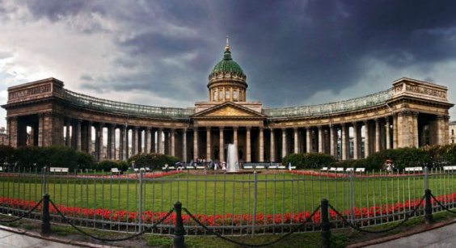 1 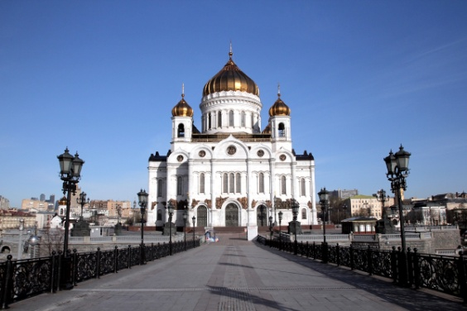 2  9. Тон Константин Андреевич  10. Бове Осип Иванович  11. Захаров Андреян Дмитриевич  12. Воронихин Андрей Никифорович  5. Храм Христа Спасителя  6. Казанский Собор  7. Триумфальные ворота.  8. Адмиралтейство  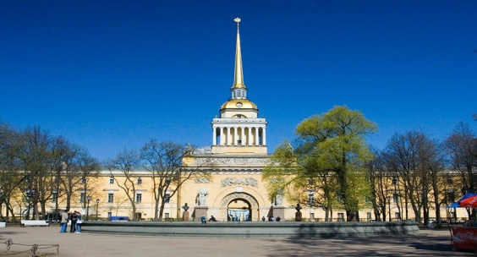 3  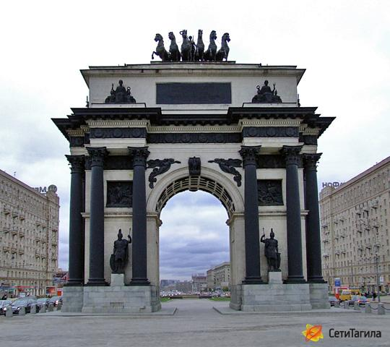 4 | Без ошибок 3 балла  Любая 1 ошибка 2 б.  Любые 2 ошибки 1 б.  Более 2 ошибок 0 б.
4 | Выбор верного суждения. Развитие Театра.  Рассмотрите изображение и укажите, какое суждение о данной почтовой марке является верным  - Марка выпущена к 200-летию Петровского театра в Москве.  - Изображенный на марке Театр был предназначен для оперных и балетных постановок.  - Изображенный на марке театр был самым известным в Петербурге.  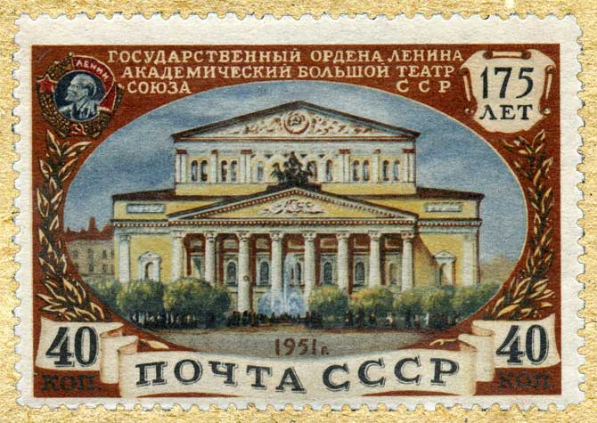 | 2 б
5 | Найди лишнее.  В представленном ряду найди лишнее и поясни почему.  М.И. Глинка, А.С. Даргомыжский, К. П. Брюллов, А.А. Алябьев. | Определена лишняя фамилия и дано пояснение, содержащее 2 элемента (Лишняя… Так как он…, а остальные…) – 3 б.  Определена лишняя фамилия и дано пояснение, содержащее 1 элемент – 2 б.  Определена лишняя фамилия и не указано пояснение 1 б.  Если фамилия указана верно, но пояснение дано не верно – 0 баллов.
6 | Работа с иллюстративным материалом. Шедевры живописи.  Определи художника и название картины.  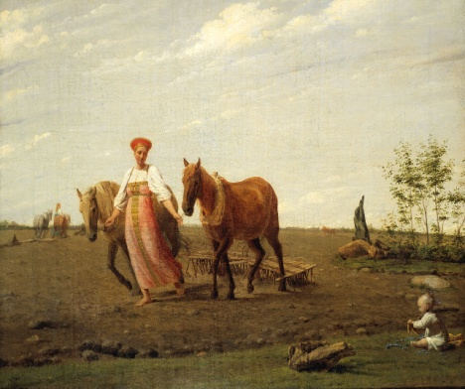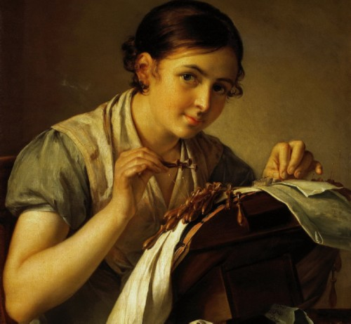  - 2.  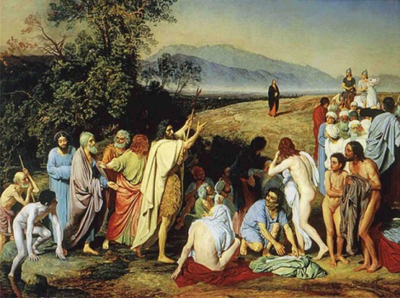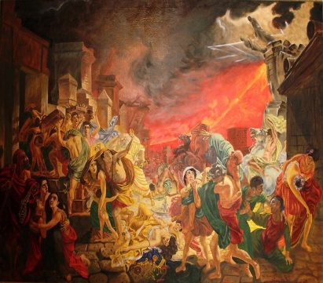  3 4  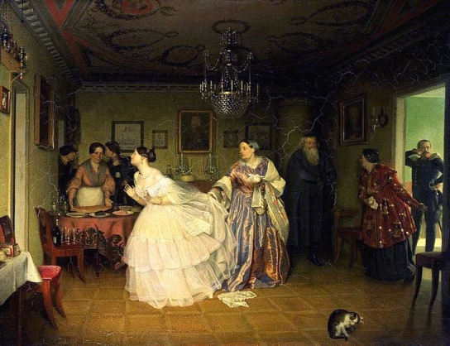  5 | 1 балл за каждый элемент ответа по каждой картине (Художник и название картины). Максимальное количество баллов – 10 б.
7 | Умение использовать понятие в суждениях.  Напишите 2 суждения, используя понятие «Художественная культура». | 1 б. за каждое суждение (при отсутствии фактических ошибок)
Оценивание
Максимальный балл - 25 баллов
Минимальный балл – 7 баллов
Оценка 5 – 23-25 баллов.
Оценка 4 – 16 – 22 балла.
Оценка 3 – 7-15 баллов.
Оценка 2 – менее 7 баллов.

Список литературы

- Артемов В.В., Лубченков Ю.Н. История: учебник для студ. учреждений сред. проф. образования. — М., 2014.
- Артемов В.В., Лубченков Ю.Н. История для профессий и специальностей технического, естественно-научного, социально-экономического профилей: 2 ч: учебник для студ. учреждений сред. проф. образования. — М., 2015.
- Артемов В.В., Лубченков Ю.Н. История для профессий и специальностей технического, естественно-научного, социально-экономического профилей. Дидактические материалы: учеб. пособие для студ. учреждений сред. проф. образования. — М., 2013.
- Гаджиев К. С., Закаурцева Т. А., Родригес А.М., Пономарев М. В. Новейшая история стран Европы и Америки. XX век: в 3 ч. Ч. 2. 1945 — 2000. — М., 2010.
- Горелов А.А. История мировой культуры. — М., 2011.
- Загладин Н. В., Петров Ю. А. История (базовый уровень). 11 класс. — М., 2015.
- Сахаров А.Н., Загладин Н.В. История (базовый уровень). 10 класс. — М., 2015.

